Обновленный план работы

Цель (новая, правильная)
Разработать контролируемый генератор сейсмических трасс, который на вход принимает геологические параметры (глубины границ, контраст свойств), а на выходе выдаёт синтетическую трассу, сохраняющую физический смысл и пригодную для учебных задач интерпретации.
НЕ цель: генерировать «похожие на реальные» массивы данных без понимания, почему они такие.

Что имеем сейчас (упрощённая модель)

Создать вейвлет Рикера с заданной частотой и амплитудой

Добавить шум

Сгенерировать один импульс на заданном времени t0

Умножить его на коэффициент R

Что нужно дальше:

Перейти от «одной палки» к реальной геологической среде: много слоёв, на каждой границе свой коэффициент отражения, трасса — сумма всех отражённых волн.

Теория (для понимания и для отчёта)

1. Акустический импеданс

Акустический импеданс — это сопротивление среды распространению волны:

Z=ρ⋅V

где:

ρ— плотность породы (кг/м³ или г/см³)

V— скорость распространения упругой волны (м/с)

Физический смысл: чем выше импеданс, тем «жёстче» среда и тем труднее волне заставить её колебаться.

2. Коэффициент отражения на границе двух слоёв

Когда волна падает на границу между слоями 1 и 2, часть энергии отражается. Коэффициент отражения по амплитуде (для нормального падения — вертикально вниз):

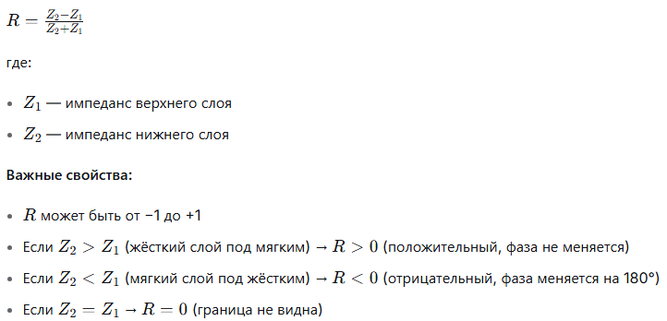Связка: геология → импеданс → коэффициенты отражения → трасса

